Новая Lada – у нее нет конкурентов!
Самолет с большой группой российских журналистов приземлился в Калининграде в этот четверг в 11-30. Но я находился в самом западном городе России уже с 8 утра. А теперь вопрос – для чего наша редакция за свой счет послала меня в Калининград на 3,5 часа раньше? Какой автомобиль заставил меня встать в пять утра и нестись в аэропорт? Правильный ответ – Lada Priora. Да не простая, а самая дорогая серийная Lada за всю историю существования «АвтоВАЗа»!
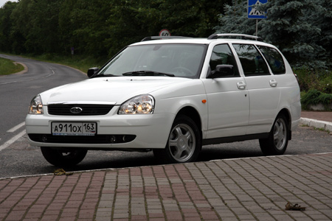
Знаменитое «десятое» семейство Волжского автозавода умерло. Седаны и хэтчбеки не выпускают уже давно, а недавно конвейер покинул и «одиннадцатый» универсал. Но фанатам «сараев» переживать не стоит – «АвтоВАЗ», наконец-то, начал производство универсала Lada Priora.
Что же представляет собой новый автомобиль, который, между прочим, является самой дорогой серийной моделью Lada? «Морда» этой машины ничем не отличается от седана или хэтчбека, которые нам уже хорошо знакомы. А вот задняя часть здесь совершенно другая.
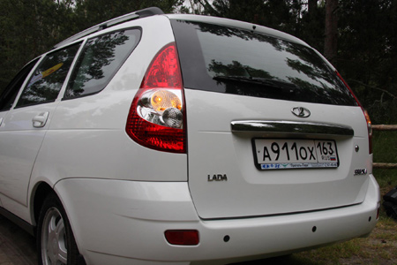
Когда представители «АвтоВАЗа» два года назад сказали, что они хотят сделать Priora в кузове универсал, то бурного восторга эта новость не вызвала. Особенно у тех, кто ценит в машине не только ее практические возможности, но и красоту. Ведь универсал на базе «десятки» не отличался изысканными формами. Это был именно «сарай». Новый универсал тоже не блещет изяществом, но он выглядит заметно интересней! Поставьте рядом Priora и Lada-111 и вы все поймете. Благодаря задранной вверх оконной линии, другим крыльям и бамперу, а также совершенно новым фонарям, которые расположены прямо на кузове, Priora уже не навевает суицидальные мысли. Страшно сказать, но дизайнеров Lada особо даже не хочется ругать! Разве что старые «десяточные» двери несколько портят весьма сбалансированный внешний вид автомобиля. Да и то эти двери подверглись небольшим изменениям – они получили новые ручки дверей под «естественный хват».
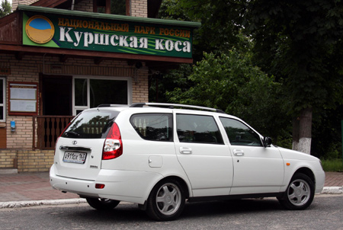
Багажное отделение получилось большим по объему, да и грузить вещи туда довольно просто – при желании задние кресла можно сложить, благодаря чему образуется приличная площадка с ровным полом (там можно даже спать). Имеются и некоторые приятные мелочи, которые мы, признаться, не ожидали увидеть на универсале Lada Priora. Так, в багажнике здесь есть много специальных скоб, благодаря которым можно крепить поклажу. Мало того, на тестируемых автомобилях присутствовала даже специальная крепежная сетка, как на хороших иномарках! Этот нехитрый «наворот» вызвал среди журналистов массу споров – все гадали, входит сетка в комплектацию Priora или нет? И вот что оказалось. Сейчас сетка все-таки не входит в оснащение Priora. Однако скоро ее будут ставить на автомобили в комплектации «люкс». А если покупатель будет брать машину в простой версии, то он сможет заказать сетку за дополнительную плату. Причем, появится возможность выбора – будет как «маленькая» сетка с четырьмя карабинами, так «большая».
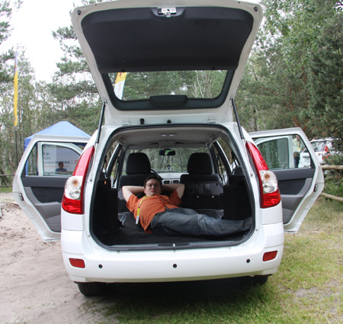
Сами задние кресла складываются как положено - помнится на хэтчбеке Priora, который появился в продаже в прошлом году, с этим были огромные проблемы. Защелки тогда поднимались с таким трудом, что можно было сломать пальцы. На универсале механизм фиксации кресел остался без изменений, однако, «пимпочки» здесь функционируют без каких-либо проблем. По словам создателей Priora, никакого колдовства тут нет – просто на первых хэтчбеках, которые и достались журналистам на тест, был плохо отрегулирован механизм.
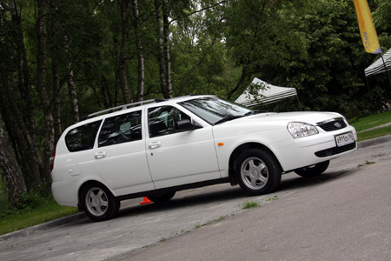
Кроме того, уже во второй половине этого года на универсале появится совершенно новый механизм складывания задних кресел, где уже не надо будет поднимать фиксаторы. Достаточно будет нажать на специальную кнопку и сложить сиденья. А еще стоит отметить, что Priora универсал в версии «люкс» скоро получит новую полку багажника – она сможет накручиваться на барабан. Уже сейчас автомобили имеют необходимые для нее выемки!
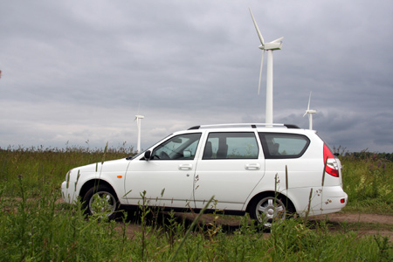
Приятно, что все универсалы, даже в базовой комплектации, имеют рейлинги. Причем, сразу с тремя креплениями на крыше. Последний момент важен – на старые «одиннадцатые» универсалы ставили рейлинги с двумя креплениями, которые при нагрузке часто ломались. Теперь же, по словам создателей машины, они стали намного крепче и без проблем выдерживают груз в 50 кг (в Тольятти особо гордятся тем, что все штампы для новых кузовных элементов автомобиля были сделаны в Японии).
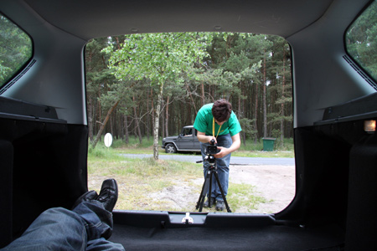
А еще понравилось то, что у водителя есть сразу три способа открывания задней двери. Он может воспользоваться стандартным ключом зажигания, может нажать на кнопочку на брелоке сигнализации, а может задействовать функцию дистанционного открывания багажника из салона.
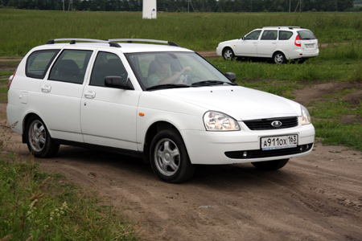
Перед тестом была надежда на то, что «АвтоВАЗ» привезет в Калининград автомобили в комплектации, которую можно условно назвать «суперлюкс». Главное отличие «суперЛад» будет заключаться в наличии невиданного доселе «наворота» - фирменной (!) магнитолы с функцией Bluetooth и USB-портом. Однако послушать звук «от Lada» не удалось – представители завода говорят, что они не хотят спешить и сейчас пытаются полностью отладить технологию сборки машин в версии «суперлюкс», чтобы не «получилось как всегда».
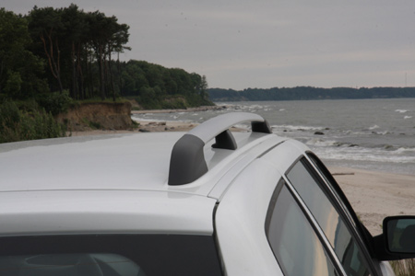
Ну а теперь о самом любимом. О недостатках Lada. Они, разумеется, присутствуют. К минусам автомобиля можно отнести по-прежнему не идеально работающий механизм переключения скоростей. Жалобы на него были еще весной 2007 года, когда в продаже появились первые седаны Priora. Тогда скорости в 5-ступенчатой «механике» переключались нечетко (а порой они и вовсе «не хотели» включаться с первого раза), вибрация на рычаге были слишком большими, а при попытке врубить заднюю рука врезалась в водительское кресло. Спустя два года принципиальных изменений в механизме так и не произошло. Но все же отметим, что скорости стали включаться чуть четче, а вибрации на кулисе уменьшились. И есть надежда, что скоро ситуация с коробкой улучшится кардинально – руководитель проекта Lada Priora Виталий Козенков пообещал нам, что в ближайшем будущем появится совершенно новый механизм переключения скоростей.
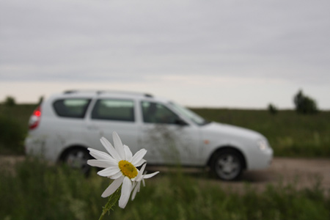
В этот же список недостатков нужно отнести и старые кресла с отсутствующей боковой поддержкой, в которых люди с больной спиной чувствуют себя не лучшим образом. Хотя все же эти сиденья чуть лучше, чем у седанов Priora образца 2007 года – у них появилась более заметная поясная поддержка, хотя при этом ни о какой регулировке здесь речи не идет. Ну и конечно скажем мы про далеко не идеально подогнанные элементы салона и передние стекла, которые опускаются не полностью.
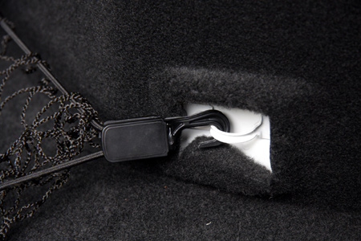
Как и предполагалось, в движении универсал ничем принципиальным не отличается от седана или хэтчбека. Да, конечно, здесь не такая жесткость кузова как на том же 5-дверном «хэтче», и в напряженных поворотах это чувствуется. Но при этом ни о какой расхлябанности речи не идет. Ведь универсал получил дополнительный усилитель под крышей, благодаря чему он стал заметно крепче, чем его предшественник. Разве что обзорность назад в новой модели стала похуже (во многом за счет других задних стоек и установленных на втором ряду кресел подголовников). Поэтому простенький парктроник, который ставят на версию «люкс», на универсале уже не роскошь, а средство безопасности.
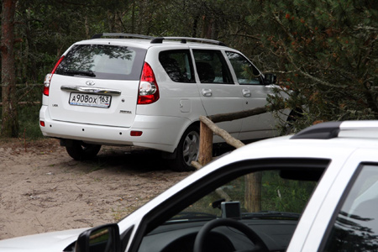
А вот двигатель здесь такой же (1,6 л, 98 л.с. и 145 Н•м). 98 «лошадок» по современным меркам не так и много, но для подавляющего большинства покупателей Priora этого вполне достаточно.
Хотите знать, сколько стоит новый универсал? Эта информация уже доступна – автомобиль в базовой комплектации «норма» оценили в 313 912 руб. «Люкс» с АБС, двумя подушками безопасности, парктроником, электропакетом, кондиционером, системой автоматического включения «дворников» и фар обойдется уже в 357 107 руб. А машина в версии «люкс» и с магнитолой будет стоить 362 000 руб.
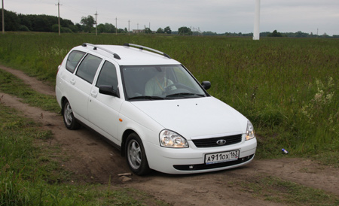
Если сравнить стоимость универсала с ценами на седан, то получается, что новая модель дороже на 10 567 руб. Разница с хэтчбеком и того меньше – 5350 руб. Поверьте, это очень даже небольшая доплата за универсальный кузов.
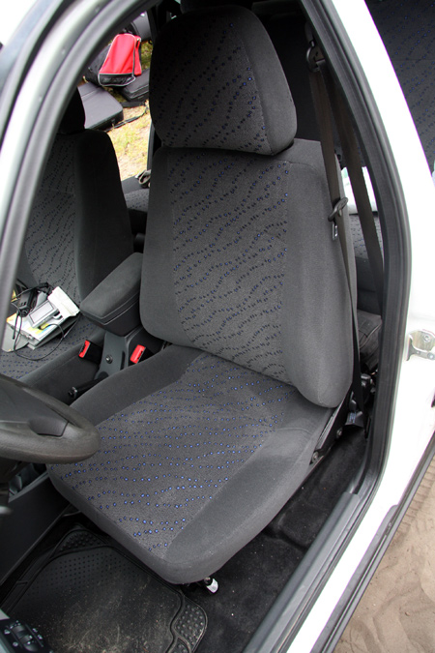
Хочется немного сказать о конкурентах. Хочется, но не можется! Ибо получается, что соперников у этого универсала на нашем рынке просто нет. Ведь ни один производитель просто-напросто не продает в России универсалы, которые могли бы хоть как-то сравниться по цене с Priora. Ведь, скажем, Renault Logan или Chevrolet Lanos в России продают только в кузове седан. А универсал Ford Focus в самой простой комплектации Ambiente с моторчиком объемом 1,4 л стоит 521 200 руб., универсал Chevrolet Lacetti с мотором 1,6 л дешевле 504 650 руб. не купить. Более скромный по размерам универсал Skoda Fabia обойдется как минимум в 494 000 руб. (мотор тоже объемом 1,4 л). А Fabia Combi с мотором объемом 1,6 л в достойном оснащении Elegance с «кондеем», АБС, двумя подушками, противотуманками, легкосплавными дисками и электропакетом и пр. стоит уже 584 000 руб. Вот и получается, что у нового отечественного «сарая» просто-напросто нет соперников в своей ценовой категории. А это автоматически обеспечивается новой модели стабильный и весьма приличный спрос.
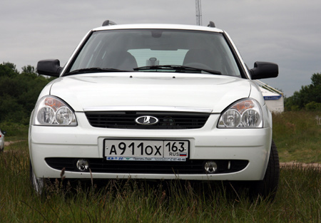
P.S. А хотите пару слов о планах «АвтоВАЗа» на семейство Lada Priora? В скором будущем этот автомобиль должен получить бензиновый мотор объемом 1,8 л, версию с автоматической коробкой передач, комплектацию «суперлюкс в квадрате» со штатным навигатором и боковыми (!) подушками безопасности. Мало того, завод хочет наладить серийное производство двухтопливной версии Priora, которая сможет питаться нет только бензином, но и природным газом. А еще в перспективе «АвтоВАЗ» планирует начать серийный выпуск Priora в кузове купе.
Денис Смольянов
Фото: Д.Смольянов, видео: М.Решетов.

